《积极心理学视域下家校共育模式实践探索》
课题成员理论学习表

姓名 | 宋艳 | 学习形式 | 线上阅读 | 日期 | 2024.4
来源 | 《谈阅读》 | 书籍、论文名称 | 《积极心理学视域下阅读习惯的培养策略研究》
学习内容概要  （不够填写另附纸） | 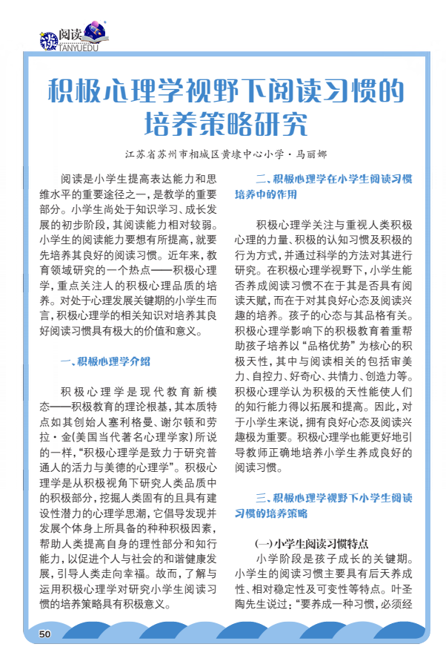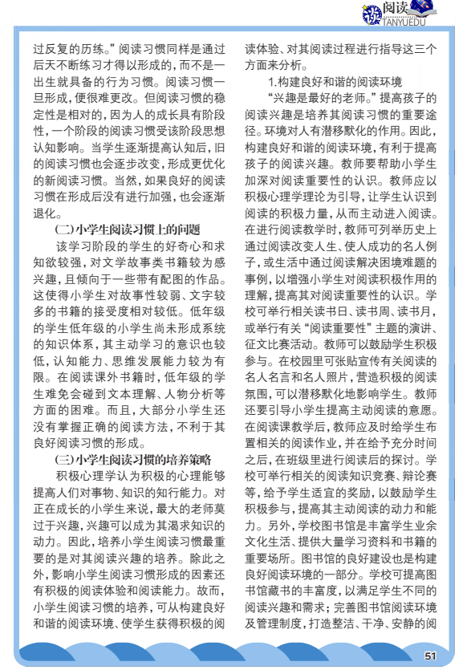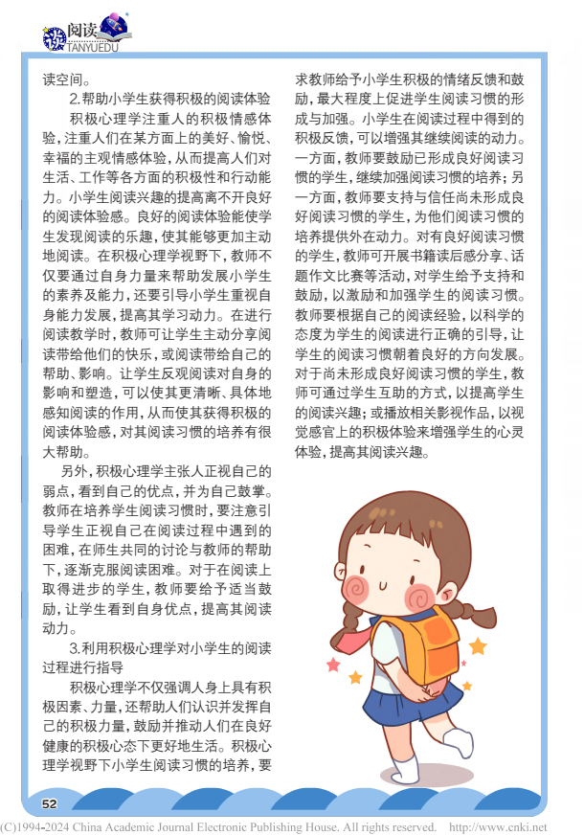
学习  心得 | 这篇论文将积极心理学与阅读习惯培养相结合，为我们提供了一个全新的视角。它强调了积极情绪、积极体验和积极认知在阅读习惯培养中的重要作用。这让我意识到，阅读不仅仅是获取知识和信息的过程，更是一个充满积极情感和体验的过程。因此，我们在培养阅读习惯时，应该注重激发读者的积极情绪，让他们在阅读中感受到快乐和满足。  其次，论文提出了多种有效的阅读习惯培养策略。例如，通过设定具体的阅读目标和奖励机制来激发读者的阅读兴趣；通过分享阅读体验和心得来增强读者的阅读动力；通过选择适合自己的阅读材料来提高阅读效率和质量。这些策略不仅具有实践性和可操作性，而且能够有效地提高读者的阅读积极性和阅读效果。

